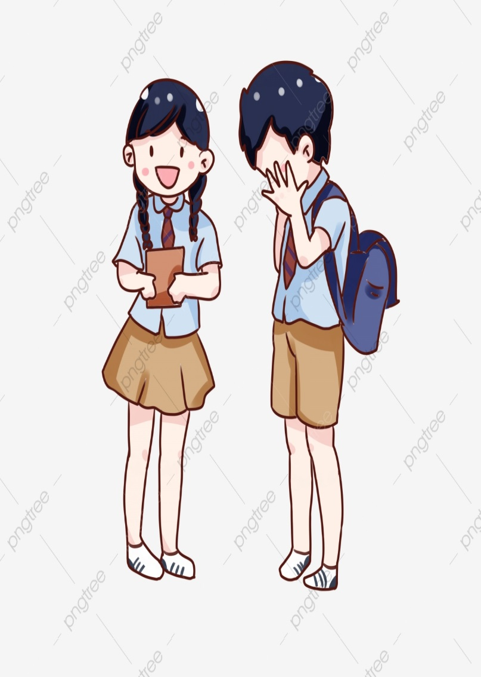

STUDIUM PRAWA EUROPEJSKIEGO
poleca
Ogólnopolski Konkurs dla szkół

SZKOŁA
DOBREGO WYCHOWANIA

Celem konkursu jest zapoznanie dzieci ze standardami dobrego wychowania oraz wskazanie, jaki ma ono wpływ na codzienne życie i relacje rówieśnicze. Konkurs jest adresowany do uczniów klas I – VIII.

Zadanie 3.
Wykonaj plakat nt. „Moje zachowanie świadczy o mnie”

Praca powinna być wykonana samodzielnie dowolną techniką w formacie nie mniejszym niż A4.
Termin składania prac: 28.11.2019
Prace przyjmują nauczyciele: Monika Halagiera, Aleksandra Samociuk

